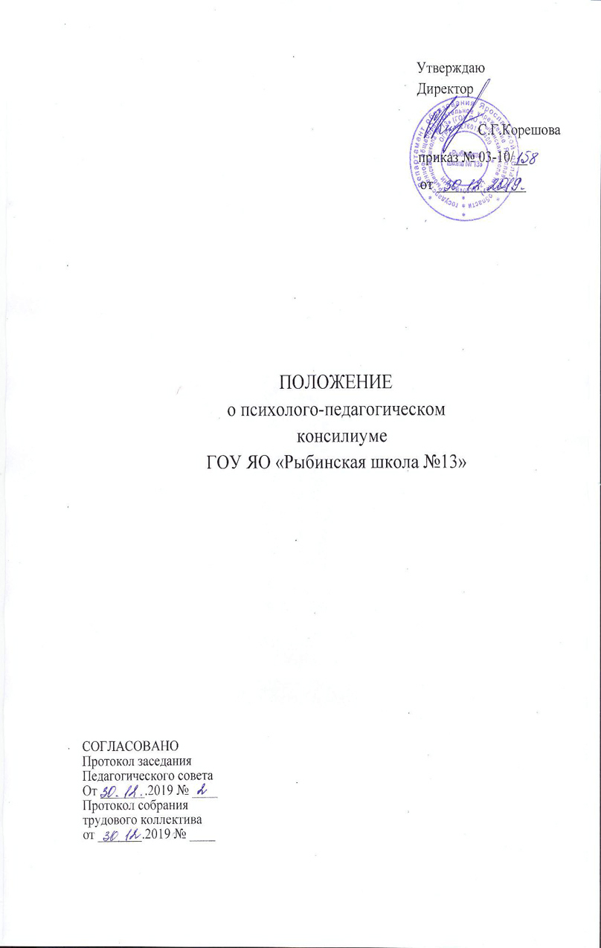

1. Общие положения
- Психолого-педагогический консилиум (далее - ППк) является одной
из форм взаимодействия руководящих и педагогических работников организации, осуществляющей образовательную деятельность (далее - Организации), с целью создания оптимальных условий обучения, развития, социализации и адаптации обучающихся посредством психолого-педагогического сопровождения.
- Задачами ППк являются:
- выявление трудностей в освоении образовательных программ, особенностей в развитии, социальной адаптации и поведении обучающихся для последующего принятия решений об организации психолого-педагогического сопровождения;
- разработка рекомендаций по организации психолого-педагогического сопровождения обучающихся;
- консультирование участников образовательных отношений по вопросам актуального психофизического состояния и возможностей обучающихся; содержания и оказания им психолого-педагогической помощи, создания специальных условий получения образования;
- контроль за выполнением рекомендаций ППк.

2. Организация деятельности ППк

2.1. ППк создается на базе Организации приказом руководителя Организации. Для организации деятельности ППк в Организации оформляются: приказ руководителя Организации о создании ППк с утверждением состава ППк, положение о ППк, утвержденное руководителем Организации.

- В ППк ведется документация :
    - - Приказ о создании ППк с утвержденным составом специалистов ППк;
    - - Положение о ППк;
    - - График проведения плановых заседаний ППк на учебный год;
    - -Журнал учета заседаний ППк и обучающихся, прошедших ППк
    - - Журнал регистрации коллегиальных заключений психолого-педагогического консилиума;
    - -Протоколы заседания ППк;
      - -Карта развития обучающегося, получающего психолого-педагогическое сопровождение;
      - -Журнал направлений обучающихся на ПМПК .
Порядок хранения и срок хранения документов ППк должен быть определен в Положении о ППк.
- Общее руководство деятельностью ППк возлагается на руководителя Организации.
- Состав ППк: председатель ППк - заместитель руководителя Организации, заместитель председателя ППк (определенный из числа членов ППк при необходимости), педагог-психолог, учитель-логопед, учитель-дефектолог, социальный педагог, секретарь ППк (определенный из числа членов ППк).
- Заседания ППк проводятся под руководством Председателя ППк или лица, исполняющего его обязанности.
- Ход заседания фиксируется в протоколе .
Протокол ППк оформляется не позднее пяти рабочих дней после проведения заседания и подписывается всеми участниками заседания ППк.
- Коллегиальное решение ППк, содержащее обобщенную характеристику обучающегося и рекомендации по организации психолого-педагогического сопровождения, фиксируются в заключении. Заключение подписывается всеми членами ППк в день проведения заседания и содержит коллегиальный вывод с соответствующими рекомендациями, которые являются основанием для реализации психолого-педагогического сопровождения обследованного обучающегося.
Коллегиальное заключение ППк доводится до сведения родителей (законных представителей) в день проведения заседания.
В случае несогласия родителей (законных представителей) обучающегося с коллегиальным заключением ППк они выражают свое мнение в письменной форме в соответствующем разделе заключения ППк, а образовательный процесс осуществляется по ранее определенному образовательному маршруту в соответствии с соответствующим федеральным государственным образовательным стандартом.
Коллегиальное заключение ППк доводится до сведения педагогических работников, работающих с обследованным обучающимся, и специалистов, участвующих в его психолого-педагогическом сопровождении, не позднее трех рабочих дней после проведения заседания.
2.8. При направлении обучающегося на психолого-медико-педагогическую комиссию (далее - ПМПК)) оформляется Представление ППк на обучающегося .
Представление ППк на обучающегося для предоставления на ПМПК выдается родителям (законным представителям) под личную подпись.

3. Режим деятельности ППк
- Периодичность проведения заседаний ППк определяется запросом
Организации на обследование и организацию комплексного сопровождения обучающихся и отражается в графике проведения заседаний.
- Заседания ППк подразделяются на плановые и внеплановые.
- Плановые заседания ППк проводятся в соответствии с графиком проведения, но не реже одного раза в полугодие, для оценки динамики обучения и коррекции для внесения (при необходимости) изменений и дополнений в рекомендации по организации психолого-педагогического сопровождения обучающихся.
- Внеплановые заседания ППк проводятся:
- при зачислении нового обучающегося, нуждающегося в психолого-педагогическом сопровождении;
-при отрицательной (положительной) динамике обучения и развития обучающегося;
-при возникновении новых обстоятельств, влияющих на обучение и развитие обучающегося в соответствии с запросами родителей (законных представителей) обучающегося, педагогических и руководящих работников Организации;
- с целью решения конфликтных ситуаций и других случаях.
- При проведении ППк учитываются результаты освоения содержания образовательной программы, комплексного обследования специалистами ППк, степень социализации и адаптации обучающегося.
На основании полученных данных разрабатываются рекомендации для участников образовательных отношений по организации психолого- педагогического сопровождения обучающегося.
- Деятельность специалистов ППк осуществляется бесплатно.
- Специалисты, включенные в состав ППк, выполняют работу в рамках основного рабочего времени, составляя индивидуальный план работы в соответствии с планом заседаний ППк, а также запросами участников образовательных отношений на обследование и организацию комплексного сопровождения обучающихся.
Специалистам ППк за увеличение объема работ устанавливается доплата, размер которой определяется Организацией самостоятельно.

4. Проведение обследования
- Процедура и продолжительность обследования ППк определяются исходя
из задач обследования, а также возрастных, психофизических и иных индивидуальных особенностей обследуемого обучающегося.
- Обследование обучающегося специалистами ППк осуществляется по инициативе родителей (законных представителей) или сотрудников Организации с письменного согласия родителей (законных представителей).
- Секретарь ППк по согласованию с председателем ППк заблаговременно информирует членов ППк о предстоящем заседании ППк, организует подготовку и проведение заседания ППк.
- На период подготовки к ППк и последующей реализации рекомендаций обучающемуся назначается ведущий специалист: учитель и/или классный руководитель, воспитатель или другой специалист. Ведущий специалист представляет обучающегося на ППк и выходит с инициативой повторных обсуждений на ППк (при необходимости).
- По данным обследования каждым специалистом составляется заключение и разрабатываются рекомендации.
На заседании ППк обсуждаются результаты обследования ребенка каждым специалистом, составляется коллегиальное заключение ППк.
4.6. Родители (законные представители) имеют право принимать участие в обсуждении результатов освоения содержания образовательной программы, комплексного обследования специалистами ППк, степени социализации и адаптации обучающегося.

5. Содержание рекомендаций ППк по организации психолого- педагогического сопровождения обучающихся
  - Рекомендации ППк по организации психолого-педагогического
сопровождения обучающегося с ограниченными возможностями здоровья конкретизируют, дополняют рекомендации ПМПК и могут включать в том числе: -разработку адаптированной основной общеобразовательной программы; -разработку индивидуального учебного плана обучающегося; адаптацию учебных и контрольно-измерительных материалов;
-предоставление услуг тьютора, ассистента (помощника), оказывающего обучающемуся необходимую техническую помощь, услуг по сурдопереводу, тифлопереводу, тифлосурдопереводу (индивидуально или на группу обучающихся), в том числе на период адаптации обучающегося в Организации / учебную четверть, полугодие, учебный год / на постоянной основе.
-другие условия психолого-педагогического сопровождения в рамках компетенции Организации.
  - Рекомендации ППк по организации психолого-педагогического сопровождения обучающегося на основании медицинского заключения могут включать условия обучения, воспитания и развития, требующие организации обучения по индивидуальному учебному плану, учебному расписанию, медицинского сопровождения, в том числе:
- дополнительный выходной день;
- организация дополнительной двигательной нагрузки в течение учебного дня снижение двигательной нагрузки;
- предоставление дополнительных перерывов для приема пищи, лекарств;
- снижение объема задаваемой на дом работы;
- предоставление услуг ассистента (помощника), оказывающего обучающимся необходимую техническую помощь;
- другие условия психолого-педагогического сопровождения в рамках компетенции Организации.
  - Рекомендации ППк по организации психолого-педагогического сопровождения обучающегося, испытывающего трудности в освоении основных общеобразовательных программ, развитии и социальной адаптации могут включать в том числе:
- проведение групповых и (или) индивидуальных коррекционно-развивающих и компенсирующих занятий с обучающимся;
-разработку индивидуального учебного плана обучающегося; адаптацию учебных и контрольно-измерительных материалов;
- профилактику асоциального (девиантного) поведения обучающегося;
- другие условия психолого-педагогического сопровождения в рамках компетенции Организации.
  - Рекомендации по организации психолого-педагогического сопровождения обучающихся реализуются на основании письменного согласия родителей (законных представителей).

Приказ Министерства образования и науки Российской Федерации от 20 сентября 2013 г. № 1082 «Об утверждении Положения о психолого-медико-педагогической комиссии».
Федеральный закон от 29 декабря 2012 г. N 27Э-ФЗ «Об образовании в Российской Федерации», статья 42

